Tab 1
SKPLOO-08

SPESIFIKASI KEBUTUHAN PERANGKAT LUNAK

SiMonPro (Sistem Monitoring Produksi)

untuk:
Najwa Kahani Fatima

Dipersiapkan oleh:
K08
18224063 Yumna Fathonah Kautsar
18224065 Benedicta Sherin Chyntia Putri
18224081 Illona Nasywa Hannum
18224079 Rafi Putra Nugraha
18224097 Lukman Hakim Syah Ardhana

Program Studi Sistem dan Teknologi Informasi
STEI - ITB
Jl. Ganesha 10, Bandung 40132

 | Program Studi  Sistem dan Teknologi Informasi  STEI – ITB | Nomor Dokumen |  | Halaman
 |  | SKPLOO-08 |  | 1/14
 |  | Revisi | A | Tgl: 8 Maret 2026

Daftar Perubahan

Revisi | Deskripsi
A | - Mengubah karakteristik pengguna menjadi hanya dua kategori pengguna, yaitu Owner dan Admin Produksi, dengan menghapus kategori Supervisor, Operator, dan Marketing, serta menyesuaikan hak akses masing-masing pengguna sesuai dengan spesifikasi yang disampaikan oleh asisten.  - Mengubah dan meringkas Functional Requirement (FR) agar sesuai dengan spesifikasi yang disampaikan oleh asisten, termasuk menyesuaikan jumlah kebutuhan fungsional menjadi lebih ringkas dan relevan dengan fitur utama aplikasi.

B

C

D

E

F

G

H

Daftar Isi

1 Pendahuluan 6
1.1 Tujuan Penulisan Dokumen 6
1.2 Lingkup Masalah 6
1.3 Definisi, Istilah, dan Singkatan 6
1.4 Aturan Penomoran 7
1.5 Referensi 7
1.6 Deskripsi Umum Dokumen (Ikhtisar) 7
2 Deskripsi Umum Perangkat Lunak 9
2.1 Deskripsi Umum Sistem 9
2.2 Deskripsi Umum Perangkat Lunak 10
2.3 Karakteristik Pengguna 10
2.4 Batasan Perangkat Lunak 11
2.5 Lingkungan Operasi Perangkat Lunak 12
3 Deskripsi Kebutuhan Perangkat Lunak 13
3.1 Kebutuhan Fungsional 13
3.2 Kebutuhan Non Fungsional 14

Daftar Gambar

Gambar 2.1. Activity Diagram Proses Monitoring Produksi Harian 9
Gambar 2.2. Context Diagram 10

Daftar Tabel

Tabel 1.3. Definisi, Istilah, dan Singkatan 6
Tabel 1.4. Aturan Penomoran 7
Tabel 2.3.1 Hak Akses Aplikasi Untuk Pengguna 10
Tabel 3.1.1. Kebutuhan fungsional 13
Tabel 3.2.1. Kebutuhan Non-Fungsional 14

Pendahuluan

Tujuan Penulisan Dokumen
Dokumen ini disusun untuk mendefinisikan kebutuhan perangkat lunak SiMonPro (Sistem Monitoring Produksi) secara ringkas, jelas, terstruktur, dan terukur yang mencakup ruang lingkup, batasan, serta spesifikasi sistem yang menjadi acuan dalam proses perancangan, pengembangan, pengujian, serta penerimaan sistem. Dokumen ini digunakan oleh pemilik usaha/klien, analis sistem, pengembang, penguji (QA), serta pihak operasional (admin operasional/penanggung jawab produksi) agar seluruh pemangku kepentingan memiliki pemahaman yang sama tentang kebutuhan, batasan, serta perilaku sistem, termasuk pembagian hak akses antara pengguna pemilik usaha dan admin operasional pada aplikasi desktop yang berjalan offline dengan penyimpanan lokal.

Lingkup Masalah
SiMonPro merupakan aplikasi desktop offline berbasis penyimpanan lokal untuk usaha kecil yang digunakan oleh dua peran utama, yaitu admin operasional dan pemilik usaha, dalam melakukan pencatatan, pengelolaan, dan evaluasi produksi. Aplikasi ini mendukung pengelolaan data produk, penetapan target produksi, pencatatan hasil produksi harian beserta informasi pendukungnya, serta penyajian ringkasan performa produksi dalam bentuk insight, grafik, dan laporan. Melalui sistem ini, pengguna dapat memantau perbandingan antara target dan hasil aktual, mengevaluasi kualitas produksi, serta menjaga konsistensi dan integritas data ketika terjadi perubahan target maupun revisi data produksi.

Definisi, Istilah, dan Singkatan

Tabel 1.3. Definisi, Istilah, dan Singkatan
Singkatan, Akronim, atau Istilah | Penjelasan
P/L | Singkatan dari Perangkat Lunak yang merupakan sebuah program yang digunakan untuk mengoperasikan komputer dan menjalankan tugas tertentu
SKPL | Singkatan dari Spesifikasi Kebutuhan Perangkat Lunak yang merupakan kebutuhan sistem/perangkat lunak yang akan dikembangkan.
ERP | Singkatan dari Enterprise Resource Planning yang merupakan sebuah sistem perangkat lunak terintegrasi yang mengotomatisasi dan mengelola proses bisnis inti pada satu platform.
RHEL | Singkatan dari Red Hat Enterprise Linux, yang merujuk kepada distribusi Linux komersil yang dikembangkan oleh perusahaan Red Hat.
Windows LTSC | LTSC adalah singkatan dari Long-Term Servicing Channel, spesifiknya merujuk ke versi Windows sekali beli yang ditujukan untuk komersil, memiliki stabilitas tinggi tanpa update berkala.
QA | Singkatan dari Quality Assurance, yaitu pihak yang melakukan pengujian untuk memastikan sistem sesuai kebutuhan.
PDF | Singkatan dari Portable Document Format, yaitu format dokumen yang digunakan sistem untuk menghasilkan laporan produksi.
DBMS | Singkatan dari Database Management System, yaitu perangkat lunak yang digunakan untuk mengelola basis data aplikasi.
OS | Singkatan dari Operating System, yaitu sistem operasi yang digunakan untuk menjalankan aplikasi, seperti Linux atau Windows.

Aturan Penomoran

Tabel 1.4. Aturan Penomoran
Hal/Bagian | Penomoran | Keterangan
Kebutuhan Fungsional | FXX | Digunakan untuk mengidentifikasi setiap kebutuhan fungsional pada sistem.
Kebutuhan Non-Fungsional | NFXX | Digunakan untuk mengidentifikasi setiap kebutuhan non-fungsional pada sistem.

Referensi
- Institute of Electrical and Electronics Engineers. (1998). IEEE recommended practice for software requirements specifications (IEEE Std 830-1998).
- Microsoft. (n.d.). Fluent UI. Microsoft Developer. https://developer.microsoft.com/en-us/fluentui/
- The PostgreSQL Global Development Group. (n.d.). PostgreSQL documentation. https://www.postgresql.org/docs/

Deskripsi Umum Dokumen (Ikhtisar)
Dokumen ini disusun dalam tiga bagian utama. Bab 1 Pendahuluan memuat tujuan penulisan dokumen, lingkup masalah, definisi istilah dan singkatan, aturan penomoran, referensi, serta ikhtisar dokumen. Bab 2 Deskripsi Umum Perangkat Lunak menjelaskan gambaran umum sistem dan perangkat lunak, karakteristik pengguna, batasan perangkat lunak, serta lingkungan operasi perangkat lunak. Bab 3 Deskripsi Kebutuhan Perangkat Lunak berisi kebutuhan fungsional dan kebutuhan non-fungsional yang menjadi dasar dalam perancangan, pengembangan, dan pengujian aplikasi SiMonPro. Susunan bab ini juga sesuai dengan struktur dokumen yang tercantum pada daftar isi dan bagian pendahuluan dokumen SKPL.

Deskripsi Umum Perangkat Lunak

Deskripsi Umum Sistem
SiMonPro dirancang untuk mendukung proses pengelolaan dan evaluasi produksi pada usaha kecil secara terstruktur dan terdokumentasi. Sistem ini memungkinkan admin produksi untuk mengelola data produk, menetapkan target produksi, serta mencatat realisasi produksi harian yang meliputi jumlah produksi aktual, jumlah produk cacat (defect), penanggung jawab produksi, serta kendala operasional yang terjadi selama proses produksi. Data yang telah dicatat kemudian disimpan dan diolah oleh sistem sehingga dapat ditampilkan dalam bentuk ringkasan performa produksi serta laporan produksi harian. Owner dapat mengakses sistem untuk memantau kinerja produksi melalui tampilan insight atau laporan produksi yang tersedia tanpa melakukan perubahan terhadap data yang ada. Selain itu, sistem juga menyediakan fasilitas pembuatan dokumen laporan dalam format PDF yang dapat dihasilkan oleh admin produksi maupun owner untuk evaluasi kinerja produksi.
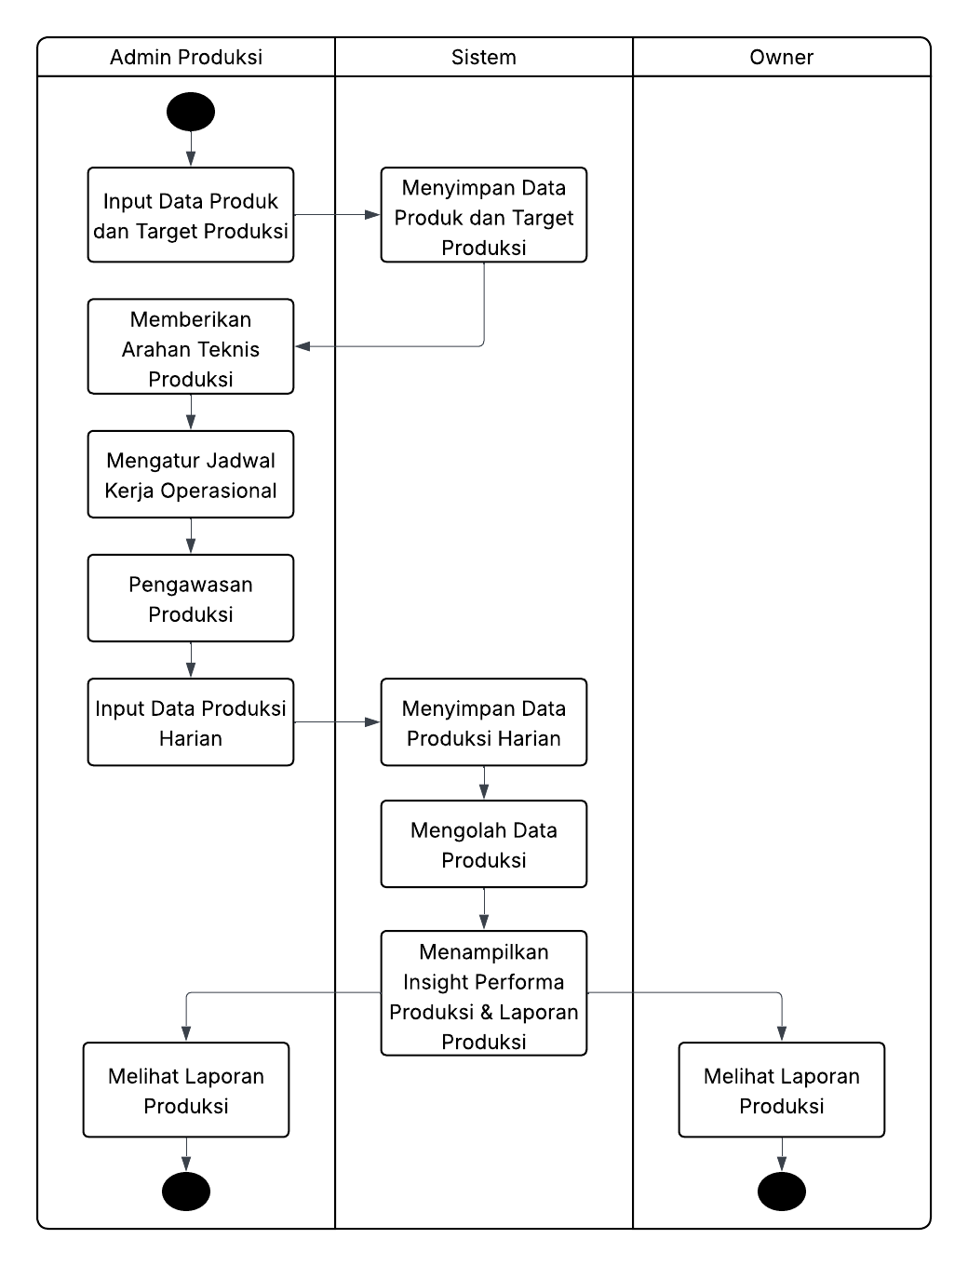

Gambar 2.1. Activity Diagram Proses Monitoring Produksi Harian

Deskripsi Umum Perangkat Lunak
SiMonPro merupakan perangkat lunak yang mencakup beberapa sistem eksternal untuk mendukung pengelolaan aktivitas produksi dan pelaporan kinerja operasional. Production Management System berperan sebagai sistem yang berkaitan dengan pengelolaan aktivitas produksi secara umum, sehingga data produksi yang dicatat dalam aplikasi monitoring dapat menjadi bagian dari informasi yang mendukung pengelolaan proses produksi secara keseluruhan. Selain itu, sistem juga berkaitan dengan Quality Control System yang berhubungan dengan pencatatan dan pemantauan kualitas produk, khususnya terkait informasi jumlah produk cacat (defect) yang dihasilkan selama proses produksi. Data tersebut dapat digunakan untuk keperluan pengendalian kualitas produk. Selanjutnya, sistem juga terhubung dengan Management Reporting System yang memanfaatkan data produksi yang telah diolah untuk menghasilkan laporan manajemen yang digunakan dalam proses pengambilan keputusan oleh pihak manajemen. Dengan adanya keterhubungan ini, SiMonPro berfungsi sebagai sumber data operasional produksi yang dapat mendukung proses pengelolaan produksi, pengendalian kualitas, serta pelaporan kinerja perusahaan secara lebih terintegrasi.
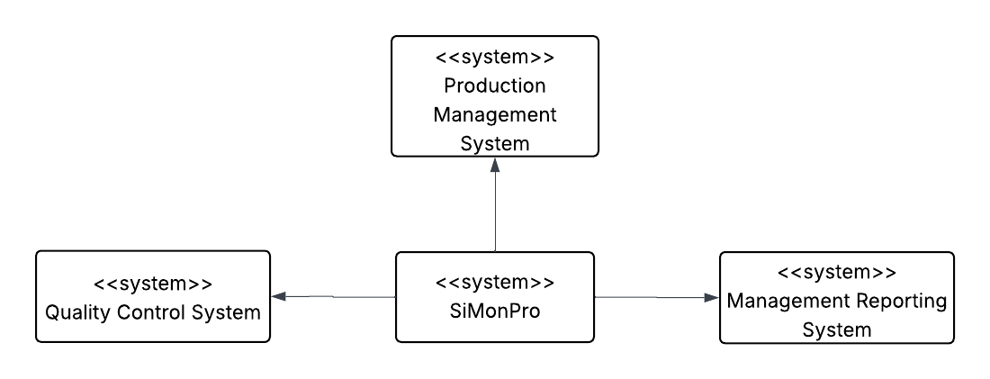

Gambar 2.2. Context Diagram

Karakteristik Pengguna

Tabel 2.3.1 Hak Akses Aplikasi Untuk Pengguna
Kategori Pengguna | Tugas | Hak Akses ke aplikasi
Owner / Pemilik Usaha | Mengawasi keseluruhan operasional produksi serta mengevaluasi performa produksi berdasarkan data yang tersedia pada aplikasi. | - Melihat ringkasan performa produksi perusahaan  - Melihat persentase rata-rata pencapaian target produksi  - Melihat tingkat defect produk  - Melihat grafik tren produksi non-defect berdasarkan waktu  - Melihat insight produk dengan tingkat produksi tertinggi  - Melihat insight produk dengan tingkat defect tertinggi  - Menghasilkan laporan produksi dalam bentuk dokumen PDF
Admin Produksi | Mengelola seluruh data yang diperlukan dalam sistem, termasuk data produk, target produksi, serta data produksi harian. | - Menambahkan, mengubah, dan menghapus data produk (nama, kode, kategori, satuan produksi, gambar, deskripsi)  - Mengelola kategori produk  - Memasukkan data target produksi berdasarkan tanggal atau periode (harian/mingguan/bulanan)  - Memasukkan data produksi harian (tanggal produksi, kode produk, jumlah produksi aktual, jumlah defect, penanggung jawab, catatan kendala)  - Mengedit data produksi jika diperlukan  - Melihat ringkasan performa produksi perusahaan  - Menghasilkan laporan produksi dalam bentuk dokumen PDF

Batasan Perangkat Lunak
- P/L beroperasi sebagai sistem pencatatan mandiri (standalone) dan tidak memakai file data dari sistem lain. Sistem tidak terintegrasi dengan ERP dan mengandalkan input manual.
- P/L harus memakai format data keluaran yang standar dan mudah diakses oleh sistem lain, yaitu PDF.
- P/L harus bisa beroperasi pada OS Linux dan Windows.

Lingkungan Operasi Perangkat Lunak
P/L memiliki beberapa spesifikasi yang diperlukan agar P/L bisa berjalan dengan lancar, yaitu:
Hardware : PC dengan processor minimal Quad-core dan base clock 2 GHz (contoh: Intel N100 atau Intel i3 Generasi ke-8), RAM minimal 8 GB, dan storage berupa SSD 256 GB;
DBMS : PostgreSQL;
OS : Linux (RHEL-based dan Debian-based), Windows 10/11 IoT Enterprise LTSC, atau Windows 10/11 Pro.

Deskripsi Kebutuhan Perangkat Lunak

Kebutuhan Fungsional

Tabel 3.1.1. Kebutuhan fungsional
ID | Kebutuhan | Penjelasan
F01 | P/L dapat mengelola data produk | Admin dapat menambahkan, mengubah, dan menghapus data produk yang terdiri dari nama produk, kode produk, kategori produk, satuan produksi, gambar produk, dan deskripsi produk.
F02 | P/L dapat mengelola kategori produk | Admin dapat menambahkan kategori produk baru yang akan digunakan pada data produk.
F03 | P/L dapat memasukkan data target produksi | Admin dapat memasukkan target produksi untuk setiap produk berdasarkan tanggal tertentu atau periode target (harian, mingguan, atau bulanan).
F04 | P/L dapat mencatat data produksi harian | Admin dapat memasukkan data produksi harian yang terdiri dari tanggal produksi, kode produk, jumlah produksi aktual, jumlah produk defect, nama penanggung jawab, dan catatan kendala produksi.
F05 | P/L melakukan validasi data produksi | Sistem memvalidasi data sebelum disimpan, seperti jumlah produksi tidak boleh bernilai negatif dan jumlah defect tidak boleh melebihi jumlah produksi.
F06 | P/L dapat menghitung tingkat pencapaian target produksi | Sistem secara otomatis menghitung persentase pencapaian target berdasarkan jumlah produksi aktual dibandingkan dengan target produksi yang telah ditentukan.
F07 | P/L dapat menghitung tingkat defect produk | Sistem menghitung tingkat defect produk berdasarkan perbandingan jumlah produk cacat dengan jumlah produksi aktual.
F08 | P/L dapat menampilkan ringkasan performa produksi | Sistem menampilkan insight performa produksi perusahaan, termasuk grafik tren produksi non-defect berdasarkan waktu serta informasi produk dengan tingkat produksi tertinggi dan tingkat defect tertinggi.
F09 | P/L dapat menampilkan data produksi berdasarkan filter tertentu | Pengguna dapat melihat data produksi dengan filter berdasarkan produk, rentang tanggal, atau periode tertentu.
F10 | P/L dapat menghasilkan laporan produksi | Sistem dapat menghasilkan laporan produksi dalam bentuk dokumen PDF berdasarkan periode tertentu (harian, mingguan, bulanan, atau rentang tanggal tertentu).
F11 | P/L dapat menampilkan rata-rata persentase pencapaian target | Sistem menghitung dan menampilkan rata-rata persentase pencapaian target produksi dalam periode tertentu.
F12 | P/L dapat melakukan autentikasi pengguna | Sistem menyediakan mekanisme login untuk membedakan hak akses antara pengguna Owner dan Admin Produksi sebelum menggunakan aplikasi.

Kebutuhan Non Fungsional

Tabel 3.2.1. Kebutuhan Non-Fungsional
ID | Parameter | Kebutuhan
NF01 | Availability | Sistem harus tersedia dan terus beroperasi minimal 99% uptime per bulan pada jam operasional.
NF02 | Reliability | Sistem harus berhasil menyimpan data produksi dengan tingkat keberhasilan 99,9% tanpa kehilangan data pada database lokal di perangkat pengguna.
NF03 | Ergonomy | Pengguna baru harus dapat melakukan input data produksi harian maksimal berhasil sebanyak 3 kali percobaan tanpa memerlukan pelatihan teknis.
NF04 | Portability | Sistem aplikasi harus dapat berjalan dan dapat digunakan dengan baik pada desktop dalam kondisi offline.
 | Memory | N/A
NF05 | Response time | Sistem harus mampu memiliki waktu respon untuk menyimpan data produksi harian, mingguan dan bulanan < 5 detik tanpa koneksi internet (diakses secara offline.)
 | Safety | N/A
NF06 | Security | Sistem harus mampu mengatur dan membatasi hak akses bagi pengguna yang dapat melakukan input data, edit data, melihat laporan dan mengubah target penjualan.
NF07 | Data Integrity | Sistem harus mampu melakukan validasi otomatis terhadap input data produksi yang bernilai negatif dan jumlah defect yang tidak boleh melebihi jumlah produksi.
NF08 | Scalability | Sistem harus mampu menangani minimal 1000 record data produksi tanpa penurunan performance aplikasi.
NF09 | Performance Report | Sistem harus mampu menampilkan laporan periode harian, mingguan dan bulanan dalam format PDF < 5 detik.
NF10 | Localization | Seluruh antarmuka, notifikasi, dan laporan sistem menggunakan Bahasa Indonesia secara konsisten.

catatab tambahan aje
